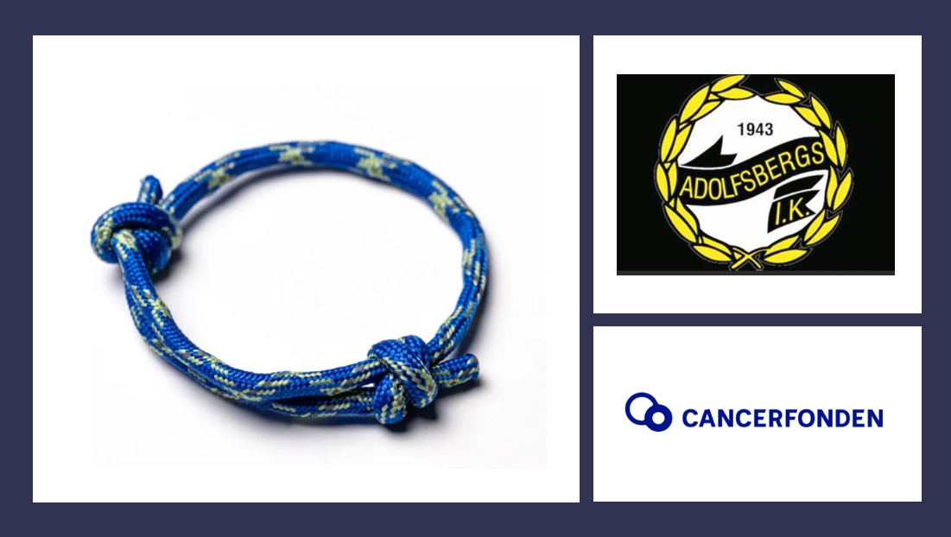

Stötta ungdomsidrotten och cancerfonden genom att köpa 2025 års armband där 50kr går till Cancerfonden.

Armbandet kostar 100kr/st och leverans sker inom kort.

Swish när leverans sker.

|  |  |
| --- | --- |
| Namn | Antal armband |
|  |  |
|  |  |
|  |  |
|  |  |
|  |  |
|  |  |
|  |  |
|  |  |
|  |  |
|  |  |
|  |  |
|  |  |
|  |  |
|  |  |
|  |  |

Mvh

xxxxxxxxxxx